Table of Contents
1 代码改动 1
1.1 相机仿真数据处理 1
1.2 IMU仿真数据处理 2
2 配置改动 3
3 仿真数据无噪声 4
3.1 参考噪声设置及其实验结果 4
3.2 错误噪声设置及其实验结果 5
4 仿真数据有噪声 6
4.1 参考噪声设置及其实验结果 6
4.2 错误噪声设置及其实验结果 6
4.3 噪声设置实验 7
5 总结 8

levinjian-第7章作业

代码改动
为了能够处理仿真数据，我们增加了一个新的可执行文件run_sim，大部分代码在新增的rum_sim.cpp中。
代码的改动主要包括相机数据的读取，封装与发布，IMU数据的读取与发布。

相机仿真数据处理

这一块主要是读取cam_pose_tum.txt文件里各图像帧的时间戳，然后找到相应的keyframe/all_points_*.txt文件，提取各帧相对应的空间点与相机观测点的匹配，封装成IMG_MSG，存储到缓存中。
详细代码参考run_sim.cpp 的PubImageData函数和System.cpp的System::PubImageData_sim函数。
void PubImageData()
{
string sImage_file = sData_path + "cam_pose_tum.txt";

cout << "1 PubImageData start sImage_file: " << sImage_file << endl;
...
...

// cv::namedWindow("SOURCE IMAGE", CV_WINDOW_AUTOSIZE);
int img_id = 0;
while (std::getline(fsImage, sImage_line) && !sImage_line.empty())
{
std::istringstream ssImuData(sImage_line);
ssImuData >> dStampNSec;

std::ostringstream stringStream;
stringStream << sData_path<<"keyframe/all_points_"<<img_id++<<".txt";
string imagePath = stringStream.str();
cout << "Image t : " << fixed << dStampNSec << " Name: " << imagePath << endl;

void System::PubImageData_sim(double dStampSec, std::string img_path){
...

std::string sImage_line;
vector<int> ids;
vector<cv::Point2f> cur_un_pts;
while (std::getline(fsImage, sImage_line) && !sImage_line.empty()){
double x,y,z,cont;
double u,v;

std::istringstream ssImuData(sImage_line);
ssImuData >> x>>y>>z>>cont>>u>>v;
std::ostringstream stringStream;
stringStream << x<<"_"<<y<<"_"<<z;
int fid = get_feature_id(stringStream.str());
ids.push_back(fid);
cur_un_pts.push_back(Point2f(u,v));
}

if (PUB_THIS_FRAME)
{
pub_count++;
shared_ptr<IMG_MSG> feature_points(new IMG_MSG());
feature_points->header = dStampSec;
vector<set<int>> hash_ids(NUM_OF_CAM);
for (int i = 0; i < NUM_OF_CAM; i++)
{
for (unsigned int j = 0; j < ids.size(); j++)
{

int p_id = ids[j];
hash_ids[i].insert(p_id);
double x = cur_un_pts[j].x;
double y = cur_un_pts[j].y;
double z = 1;
feature_points->points.push_back(Vector3d(x, y, z));
feature_points->id_of_point.push_back(p_id * NUM_OF_CAM + i);
feature_points->u_of_point.push_back(-1);
feature_points->v_of_point.push_back(-1);
feature_points->velocity_x_of_point.push_back(-1);
feature_points->velocity_y_of_point.push_back(-1);

}
...

IMU仿真数据处理
IMU仿真数据处理在run_sim.cpp的PubImageData函数中。

void PubImuData()
{
bool use_noisy_data = true;
string sImu_data_file;
if(use_noisy_data){
sImu_data_file = sData_path + "imu_pose_noise.txt";
}else{
sImu_data_file = sData_path + "imu_pose.txt";
}

cout << "1 PubImuData start sImu_data_filea: " << sImu_data_file << endl;
ifstream fsImu;
fsImu.open(sImu_data_file.c_str());
if (!fsImu.is_open())
{
cerr << "Failed to open imu file! " << sImu_data_file << endl;
return;
}

std::string sImu_line;
double dStampNSec = 0.0;
Vector3d vAcc;
Vector3d vGyr;
Vec3 P; // pose
Qd Q; // Rotation
while (std::getline(fsImu, sImu_line) && !sImu_line.empty()) // read imu data
{
std::istringstream ssImuData(sImu_line);
ssImuData >> dStampNSec;
ssImuData>>Q.w()>>Q.x()>>Q.y()>>Q.z();
ssImuData>>P.x()>>P.y()>>P.z();
ssImuData >> vGyr.x() >> vGyr.y() >> vGyr.z() >> vAcc.x() >> vAcc.y() >> vAcc.z();
pSystem->PubImuData(dStampNSec , vGyr, vAcc);
usleep(5000*nDelayTimes);
}
fsImu.close();
}

配置改动
我们增加了一个和仿真数据对应的配置文件， sim_config.yaml. 相对于现有的euroc_config.yaml，改动的地方包括外参设定，噪声设定。

extrinsicRotation: !!opencv-matrix
rows: 3
cols: 3
dt: d
data: [0, 0, -1,
-1, 0, 0,
0, 1, 0]
#Translation from camera frame to imu frame, imu^T_cam
extrinsicTranslation: !!opencv-matrix
rows: 3
cols: 1
dt: d
data: [0.05,0.04,0.03]
acc_n: 0.26870057685088805 # accelerometer measurement noise standard deviation. #0.2 0.04
gyr_n: 0.21213203435596426 # gyroscope measurement noise standard deviation. #0.05 0.004
acc_w: 7.0710678118654756e-06 # accelerometer bias random work noise standard deviation. #0.02
gyr_w: 7.071067811865476e-07 # gyroscope bias random work noise standard deviation. #4.0e-5
g_norm: 9.81007 # gravity magnitude

仿真数据无噪声
使用无噪声的数据，我们分别试了参考噪声设置与错误噪声设置，发现两者差不多，与真值轨迹的差别都很小。参考噪声设置是指数据仿真器使用的噪声值，在离散化后的结果。
具体来说，仿真器中用到的噪声是，
acc_n: 0.019, gyr_n:0.015,acc_w:0.0001,gyr_w:1.0e-5
离散化后的参考噪声设置是：
dt = 1/200
acc_n/sqrt(dt), gry_n/sqrt(dt), acc_w*sqrt(dt), gyr_w*sqrt(dt),
也有是
acc_n: 0.26870057685088805, gyr_n:0.21213203435596426,acc_w:7.0710678118654756e-06,gyr_w:7.071067811865476e-07

参考噪声设置及其实验结果
acc_n: 0.26870057685088805 # accelerometer measurement noise standard deviation. #0.2 0.04
gyr_n: 0.21213203435596426 # gyroscope measurement noise standard deviation. #0.05 0.004
acc_w: 7.0710678118654756e-06 # accelerometer bias random work noise standard deviation. #0.02
gyr_w: 7.071067811865476e-07 # gyroscope bias random work noise standard deviation. #4.0e-5

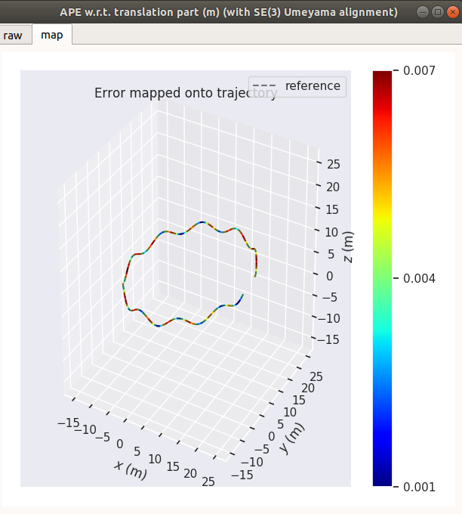
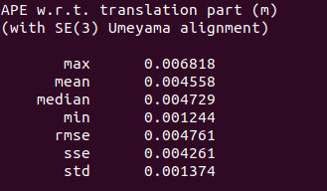

错误噪声设置及其实验结果
#imu parameters The more accurate parameters you provide, the better performance
acc_n: 19 # accelerometer measurement noise standard deviation. #0.2 0.04
gyr_n: 15 # gyroscope measurement noise standard deviation. #0.05 0.004
acc_w: 0.0001 # accelerometer bias random work noise standard deviation. #0.02
gyr_w: 1.0e-5 # gyroscope bias random work noise standard deviation. #4.0e-5

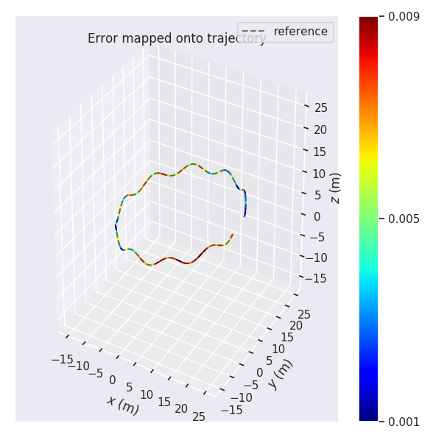
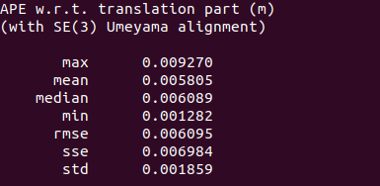

仿真数据有噪声

参考噪声设置及其实验结果
在噪声设置正确的情况下，一段长达119米的VIO 轨迹RMSE误差仅为3cm.
acc_n: 0.26870057685088805 # accelerometer measurement noise standard deviation. #0.2 0.04
gyr_n: 0.21213203435596426 # gyroscope measurement noise standard deviation. #0.05 0.004
acc_w: 7.0710678118654756e-06 # accelerometer bias random work noise standard deviation. #0.02
gyr_w: 7.071067811865476e-07 # gyroscope bias random work noise standard deviation. #4.0e-5

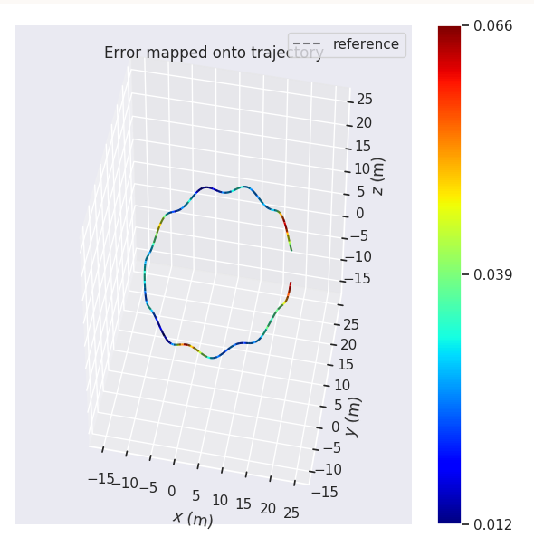
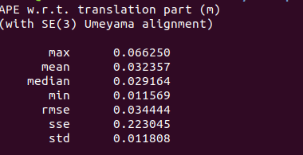

错误噪声设置及其实验结果
在噪声设置错误的情况下，一段119米的VIO 轨迹RMSE误差为8m.
acc_n: 0.0019 # accelerometer measurement noise standard deviation. #0.2 0.04
gyr_n: 0.0015 # gyroscope measurement noise standard deviation. #0.05 0.004
acc_w: 0.0001 # accelerometer bias random work noise standard deviation. #0.02
gyr_w: 1.0e-05 # gyroscope bias random work noise standard deviation. #4.0e-5

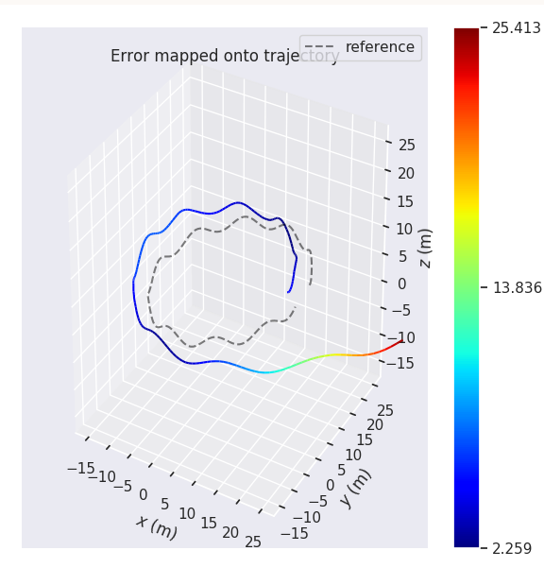
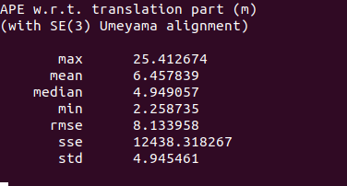

噪声设置实验
为了进一步研究IMU噪声设置与VIO轨迹精度的关系，我们在参考噪声值的基础上，每次只改变其中的一个参数，做了一些交叉实验。主要的观察与分析如下：
- 噪声设置对VIO精度有很大的影响。
在本次实验中，当噪声设置合适时，VIO精度是cm级别的，但不合适时，精度是米级别的，VIO 基本不可用。
- 角速度白噪声的设置对精度影响最大，其次是加速度白噪声。角速度偏置随机游走噪声与加速度偏置随机游走噪声影响不大。
- 相对来说，取比参考噪声稍大一点的值时得到的精度最好。
原因可能是在生成仿真数据时，我们的图像数据是没有噪声的。适当加大IMU噪声可以较少IMU参差在成本函数中的权重，更加依赖图形数据，从而取得了更好的效果。

具体的实验结果如下，其中， 所有表格的第一行是参考噪声，绿色的行表示精度最好的组合，
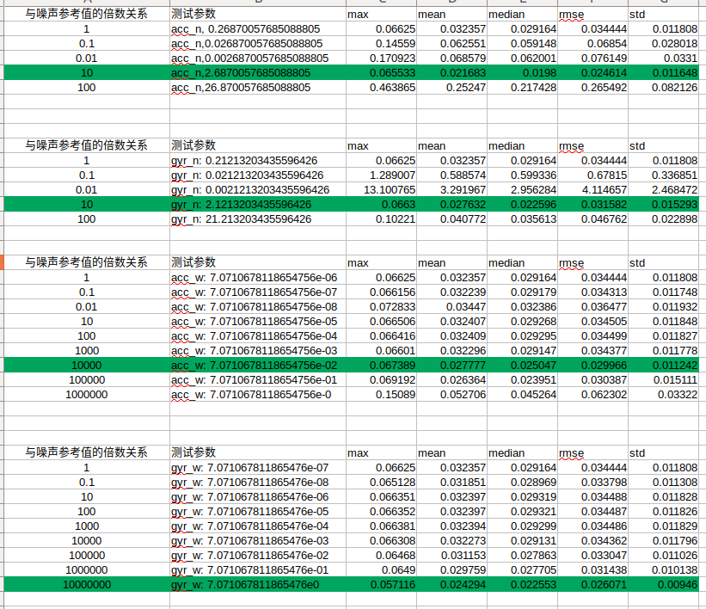

总结
利用仿真的相机特征数据和IMU数据，来调试和分析VIO运行是一件非常有意义的事情。从这个项目的实验结果来看，IMU噪声设置对VIO有非常大的影响。
在实际VIO项目中，IMU噪声调优是一项十分重要的工作，它很大程度上决定了系统的定位精度。受到这个项目实验结果的启发，打算在实际工作中曾试以下步骤做IMU噪声参数调优。
- 利用Allan方差标定方法得到IMU噪声的参考值
- 在IMU噪声的参考值附近，设计一系列参数组合，其中，角速度白噪声可选值最多，加速度白噪声次之，偏置随机游走噪声可选值可比较少。
- 测试所有的参数组合，选取最佳组合

